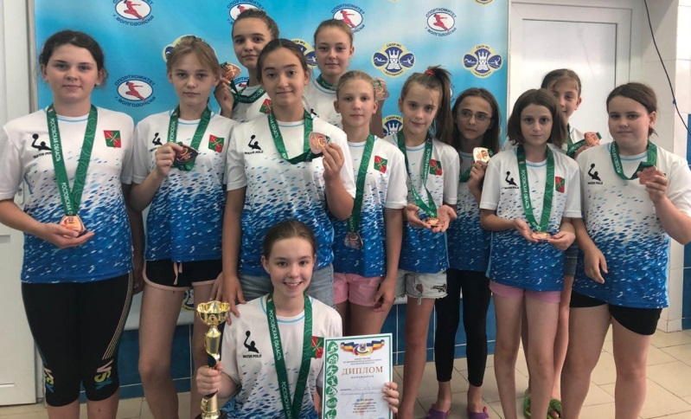
С 20- 22 июня в плавательном бассейне «Нептун» МБУ СШОР №3
г. Волгодонска прошло Открытое Первенство Ростовской области по водному поло среди девушек до 15 лет.
В соревнованиях приняли участие 6 команд: МБУДО ДЮСШ Кагальницкого района , Клуб «Сармат- Ростов» г.Ростов-на-Дону , а так же 4 команды девушек из г.Волгодонска.
По итогам игр команда Волгодонск-3 завоевала золотую медаль, Волгодонск -1на втором месте и бронза у команды «Кагальник».
Среди ватерполисток лучшими игроками были признаны:
Шанина Диана, Сопова Вероника, Костюченко Вероника, Арчакова Виктория, Васильева Александра, Анушкевич Полина, Тома Яна, Ахмедова Инна, Ахмедова Алина, Куценко Алина, Волонен Виктория.
Команда ватерполисток г.Волгодонска тренируется под руководством тренеров Анушкевич Е.Е, Наумовой О.Л, и ЗТР Календарева В.Н.

